附表2桃園市政府性別培力、宣導執行成果表
(每課程/活動填報1表)
項次 | 項目 | 資料內容 | 備註
1 | 主辦單位 | 政府單位，名稱：桃園區公所  民間單位，名稱：___________ | 分為政府單位或民間單位
2 | 協辦單位 | 政府單位，名稱：___________  民間單位，名稱：___________ | 分為政府單位或民間單位
3 | 年度 | 108
4 | 課程/活動日期 | 108.8.10
5 | 課程/活動名稱 | 台灣女孩日  改變世界的力量－我是馬拉拉
6 | 課程/活動對象 | 鄰里社區、一般民眾
7 | 辦理形式 | 讀書會 | 演講、電影賞析與導讀(討論會)、工作坊、讀書會等。
8 | 課程/活動類別 | 性別平等政策綱領  權力、決策與影響力  就業、經濟與福利  教育、文化與媒體  人身安全與司法  人口、婚姻與家庭  健康、醫療與照顧 環境、能源與科技  性別主流化的發展與運用  歷史發展與總體架構  工具概念與實例運用  性別統計  性別影響評估  性別預算  性別分析  性別基礎概念或性別平等意識培力  CEDAW  其他新興議題
9 | 課程/活動目標 | 讓參與民眾認識一個平凡女孩巴基斯坦馬拉拉，生長在禁止女孩受教育的國家，因受父親的鼓勵與影響，不畏強權，努力為女孩爭取受教育權利。  響應聯合國重視投資及培力女孩，指定10月11日為臺灣女孩日，讓女孩獲得應有的人權與照顧。 | 請以300字以內文字描述。
10 | 課程/活動簡介(大綱) | - 簡介臺灣女孩日的發展  - 認識馬拉拉改變世界的心路歷程  - 討論桃園女孩的案例 | 請以300字以內文字描述。
11 | 參加人數 | 共43人，分別為男性：12人；女性：31人。 | 課程/活動以人數為計，非人次。
12 | 相關照片 | 請提供2張以上電子檔照片，且須有簡要文字說明。 | 每張照片說明均為50字以內。
13 | 相關連結 | 若有網址連結，請填入活動網址。 | 請確認網路連結有效性。
14 | 聯絡方式 | 單位名稱：桃園區公所  聯絡人姓名：康秀英  聯絡人電話：3348058-1200  聯絡人傳真：3347186  聯絡人E-mail：10009398@mail.tycg.gov.tw
15 | 講師資料 | (1)授課名稱：台灣女孩日．  改變世界的力量－我是馬拉拉  (2)講師資料請填寫下表「性別培力講師資料」。  (3)本成果(含講師資料)將公開於網路，為個資法規範項目，請以書面或電子郵件徵詢講師個人同意上傳，檢附「個人資料蒐集聲明暨同意書」。 | 1.性別培力課程可能有眾多講師分授不同課程，請述明講師及其授課名稱。  2.請提供講師最新資料。  3.講師資料將隨同本成果表公布於網路，為個資法規範項目，請以書面或電子郵件徵詢講師個人同意上傳，並檢附「個人資料蒐集聲明暨同意書」。
16 | 滿意度分析 | 請參考「問卷調查分析表格式」。 | 需包含統計分析，且需區分男女。
17 | 其他 | 1.請附簽到表、講義內容。  2.另視實際情況，請檢附計畫書。 | 均檢附電子檔即可。

桃園市政府
性別培力講師資料
- 姓名：劉慧音
- 性別：女
- 現職：壢新醫院院長室
- 職稱：特別助理
- 類別：學術或研究單位，民間團體或實務界，其他
- 專長領域(請勾選，可複選)：
 | 性別與政策(100) |  | 性別與民俗、宗教(114)
 | 性別與法律(101) |  | 性暴力與人身安全(性侵害、家暴、性騷擾防治)(115)
 | 性別與政治(102) |  | 性別與犯罪(116)
 | 性別與社區參與(103) |  | 性別、婚姻與家庭(117)
 | 性別與生涯發展(104) |  | 性別與地政(118)
 | 男性研究(105) |  | 性別與健康(119)
 | 性別與遷移(跨國婚姻、新移民女性、跨國移工、人口販運等)(106) |  | 性別與環境(120)
 | 性別與勞動(107) |  | 性別與空間、工程、設計(121)
 | 性別與經濟、財經(108) |  | 性別與科技、日常生活(122)
 | 性別與社會福利(109) |  | 性別與農業(123)
 | 性別與教育(110) |  | 性別與國防(124)
 | 性別與文史藝術(文化產業等)(111) |  | 性別與族群(125)
 | 性別與媒體(112) |  | CEDAW(126)
 | 性別與運動、休閒(113) |  | 其他新興議題(127)
桃園市政府
個人資料蒐集聲明暨同意書

一、本府取得您的個人資料，目的在於辦理本府「性別意識培力」，蒐集、處理及利用您的個人資料，均依個人資料保護法及相關法令之規定辦理。
二、本次蒐集、處理及利用您的個人資料，如「桃園市政府性別培力、宣導執行成果表」所載。
三、您同意本府以您所提供的個人資料確認您的身分，與您進行聯絡並從事相關素行查核；並同意本府處理及使用您的個人資料。
四、本聲明暨同意書若有未盡事宜，依個人資料保護法或其他相關法律之規定辦理。
五、您瞭解此一同意書符合個人資料保護法及相關法規之要求，具有書面同意本府蒐集、處理及利用您個人資料之效果。

立同意書人：_______________________
(須本人簽名或蓋章)

中華民國 年 月 日
問卷調查分析表格式
一、量化分析
瞭解程度  題次 |  | 非常瞭解  人數(%) | 瞭解  人數(%) | 普通  人數(%) | 不瞭解  人數(%) | 非常不瞭解  人數(%)
第1題  (您對本次課程整體  安排滿意度?) | 合計 | 37.2 | 60.5 | 2.3 | 0 | 0
 | 男 | 33.3 | 66.7 | 0 | 0 | 0
 | 女 | 38.7 | 58.1 | 3.2 | 0 | 0
第2題  (您對本次課程規劃  是否滿意?) | 合計 | 37.2 | 60.5 | 2.3 | 0 | 0
 | 男 | 41.7 | 58.3 | 0 | 0 | 0
 | 女 | 35.5 | 61.3 | 3.2 | 0 | 0
第3題  (您了解日常生活中一些  習俗仍具性別歧視?) | 合計 | 25.6 | 51.2 | 23.3 | 0 | 0
 | 男 | 25.0 | 50.0 | 25.0 | 0 | 0
 | 女 | 25.8 | 51.6 | 22.6 | 0 | 0
第4題  (您對講師講授內容  了解程度?) | 合計 | 37.2 | 55.8 | 7.0 | 0 | 0
 | 男 | 25.0 | 66.7 | 8.3 | 0 | 0
 | 女 | 41.9 | 51.6 | 6.5 | 0 | 0
第5題  (您對講師講授內容  滿意程度?) | 合計 | 30.2 | 65.1 | 4.7 | 0 | 0
 | 男 | 16.7 | 75.0 | 8.3 | 0 | 0
 | 女 | 35.5 | 61.3 | 3.2 | 0 | 0
第6題  (活動/課程能應用於日常生活或業務中) | 同意程度 | 非常同意  人數(%) | 同意  人數(%) | 普通  人數(%) | 不同意  人數(%) | 非常不同意  人數(%)
 | 合計 | 14.0 | 60.5 | 25.6 | 0 | 0
 | 男 | 8.3 | 75.0 | 16.7 | 0 | 0
 | 女 | 16.1 | 54.8 | 29.0 | 0 | 0
實際人數 | 合計43人；男12人(%)、女31人(%)。
備註 | 如有多題，請自行增列題次。

二、質化分析(請以文字陳述活動辦理情況、參與程度、未來課程建議事項等)
讀書會課程以簡報方式呈現，由講師分享本書人物，馬拉拉是一位出生在巴基斯坦男尊女卑社會裡的女孩，因為生活在塔利班(反政府游擊組織)高壓統治下，女性不能受教育之權益，但馬拉拉的父親在女性受教權飽受威脅下，仍鼓勵她到學校吸收知識，讓她可以自由思考、表達想法與參與學校事務，馬拉拉深信讀書可以改變女性的命運。
馬拉拉不願向塔利班組織妥協，挺身而出、致力爭取教育，在搭車回家途中遭恐怖份子開槍射擊，生命一度垂危，因為這段不平凡的歷程，讓她踏上聯合國的演講台，倡導受教育的基本理念，勇敢為女性發聲，爭取女性應享有的權利，讓她成為諾貝爾和平獎得主。
因應宣導「臺灣女孩日」，即增強女孩能力、投資女孩、消除貧窮、打破性別歧視與暴力循環等，講師以桃園女孩林念慈及蕭昭君老師等人故事，一位是在尼泊爾為當地婦女手製布衛生棉，發展品牌銷售；一位是改變傳統祭祀習俗，成為宗祠女主祭。
課程中講師請學員分享有關教育、生活中與性別相關習俗狀況，學員反應熱絡。本次課程稍有不足是現場臨時無法連結網路，致無法播放講師準備之資料。
附表3桃園市政府性別培力、宣導總執行成果表

項次 | 活動名稱 | 辦理單位 | 日期 | 參加對象 | 參加人數
1 |  |  |  |  | 合計  _____人 | 男 | 人
 |  |  |  |  |  | 女 | 人
2 |  |  |  |  | 合計  _____人 | 男 | 人
 |  |  |  |  |  | 女 | 人
3 |  |  |  |  | 合計  _____人 | 男 | 人
 |  |  |  |  |  | 女 | 人
4 |  |  |  |  | 合計  _____人 | 男 | 人
 |  |  |  |  |  | 女 | 人
5 |  |  |  |  | 合計  _____人 | 男 | 人
 |  |  |  |  |  | 女 | 人
6 |  |  |  |  | 合計  _____人 | 男 | 人
 |  |  |  |  |  | 女 | 人
7 |  |  |  |  | 合計  _____人 | 男 | 人
 |  |  |  |  |  | 女 | 人
8 |  |  |  |  | 合計  _____人 | 男 | 人
 |  |  |  |  |  | 女 | 人
9 |  |  |  |  | 合計  _____人 | 男 | 人
 |  |  |  |  |  | 女 | 人
10 |  |  |  |  | 合計  _____人 | 男 | 人
 |  |  |  |  |  | 女 | 人
11 |  |  |  |  | 合計  _____人 | 男 | 人
 |  |  |  |  |  | 女 | 人
12 |  |  |  |  | 合計  _____人 | 男 | 人
 |  |  |  |  |  | 女 | 人
13 |  |  |  |  | 合計  _____人 | 男 | 人
 |  |  |  |  |  | 女 | 人
14 |  |  |  |  | 合計  _____人 | 男 | 人
 |  |  |  |  |  | 女 | 人
15 |  |  |  |  | 合計  _____人 | 男 | 人
 |  |  |  |  |  | 女 | 人
16 |  |  |  |  | 合計  _____人 | 男 | 人
 |  |  |  |  |  | 女 | 人

桃園區公所108年度辦理多元化性別意識培力課程
臺灣女孩日
改變世界的力量－我是馬拉拉
108.8.10於三民里活動中心邀請劉慧音老師授課
社區環保志工聆聽情形
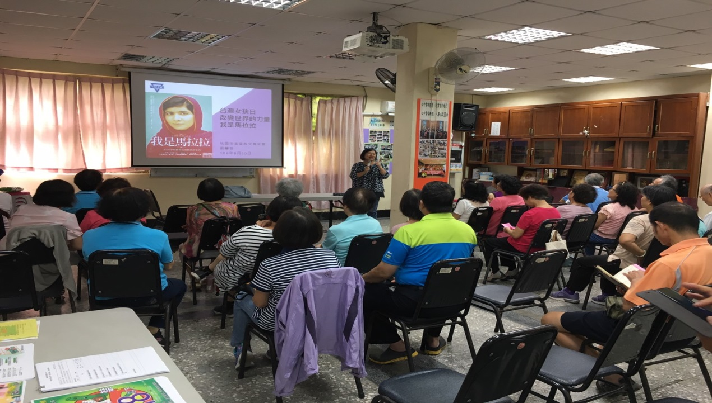

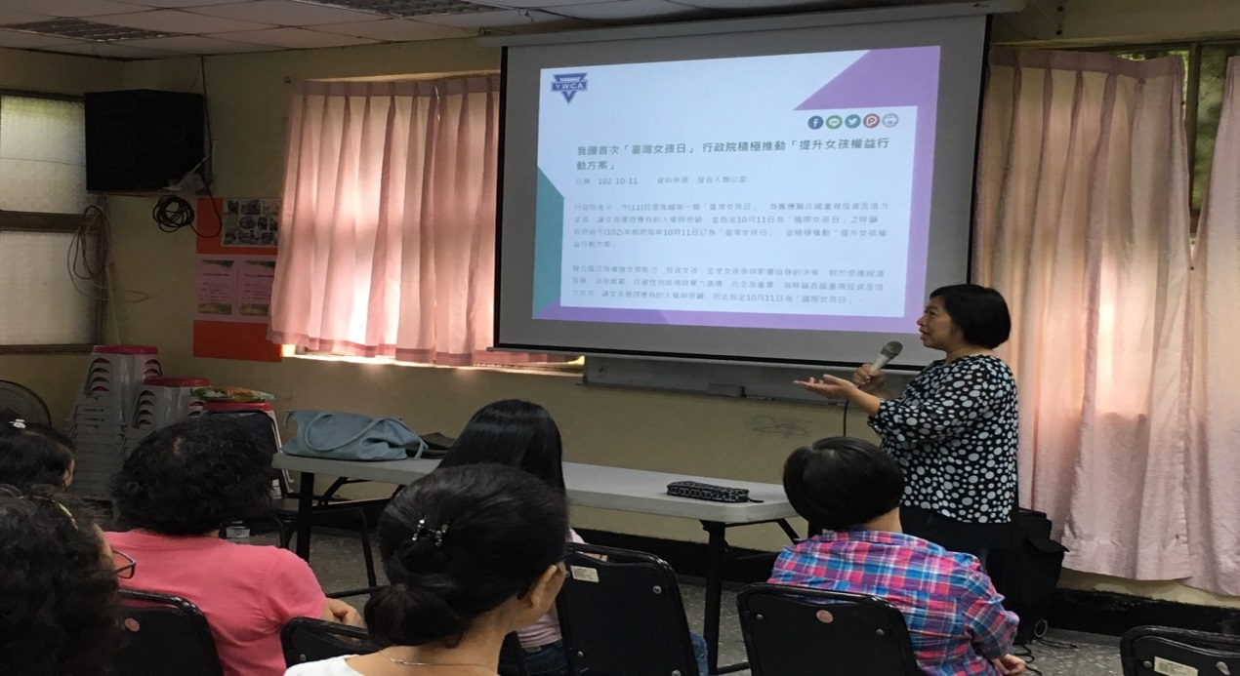

桃園區公所108年度辦理多元化性別意識培力課程
臺灣女孩日
改變世界的力量－我是馬拉拉
課程中民眾與大家分享傳統習俗中自身經歷
